Caeciliaconcert 2019
Programma:

BIJ HET TRANSEPTORGEL:

Missa te Deum Laudamus: L. Perosi
Kyrie
Gloria
Sanctus-Benedictus
Agnus Dei

Ave Maria J. Haagh

Uit Oratorium “Saul” Aria: O Lord whose mercies numberless G.F. Händel

Uit “nisi Dominus” Cum dederit A. Vivaldi

BIJ HET HOOFDORGEL:

Dorische toccata J.S. Bach

Da nobis Pacem (verleih uns Frieden) F. Mendelssohn

Delen uit Missa Brevis in d A. Lotti

Messe de minuit pour Noël: M.A. Charpentier
Kyrie
Gloria
Sanctus-Benedictus
Agnus Dei

Insanae et vanae curae J. Haydn

Schola cantorum
Gemengd koor: Gloria Deo
Solist: Arturo den Hartog: High Counter
Dirigent/organist: Gerard Legierse

TOELICHTING:
Traditie getrouw begint dit concert met de schola cantorum. Vandaag met een mis die meer dan 20 jaar geleden in deze kerk gezongen werd, hoofdzakelijk bij uitvaarten en huwelijken: Te Deum laudamus
Evenals het 2 stemmige Ave Maria van J. Haagh staan deze werken op het repertoire van veel katholieke kerkkoren.
De Jonge counter tenor Arturo den Hartog vervolgt het programma met 2 aria’s
De naam “Dorische” toccata is ontleend aan het feit dat Bach geen voortekens (kruizen of mollen) heeft genoteerd voor aan de notenbalk van het werk. De toonsoort is echter toch gewoon d mineur door toevoeging van voortekens in de compositie zelf.
Het bekende “Verlei huns Frieden” voor koor en orkest van Felix Mendelssohn Bartholdy klinkt hier in een bewerking voor koor en orgel met Latijnse tekst: “Da nobis pacem” voor liturgisch gebruik.
De componist Antonio Lotti (1667-1740) schreef deze “a capella” Missa Brevis (Korte mis) eveneens voor liturgisch gebruik. Korte fugatische (canon achtige) thema’s kenmerken deze compositie.
De messe de Minuit van Marc Antoine Charpentier is geheel gebaseerd op Franse kerstliederen die bij ons minder bekend zijn. Het kyrie bijvoorbeeld is gebaseerd op : “Joseph est bien marié” en “Or nous dites Marie” en “Une jeune pucelle”. In Frankrijk zijn deze liederen net zo bekend als bij ons “nu zijt wellekome”en “stille nacht..”. Een vrolijke compositie waarin het gepuncteerde Franse-Barok ritme van toepassing is.
Het concert sluit af met een compositie voor koor en orgel van Joseph Haydn: Insanae et vanae curae, een 4 delig werk wat begint met een grootse orgel intro en eindigt met een zacht “si Deo est pro te”: “Als God met jou is..”
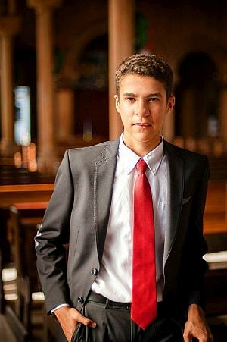

Arturo den Hartog

